Логические диски
MBR. Работа с MBR. Утилиты. GPT.

Оглавление
Разделы, форматирование
MBR
Структура MBR
Таблицы раздела (4 primary)
GPT
Зачем нужна таблица разделов
Форматирование
Низкоуровневое форматирование
Высокоуровневое форматирование
Восстановление информации
Удаление без возможности восстановления
Утилиты для работы с дисками
Утилита fdisk
Утилита dd
Утилита hexdump
Работа с утилитами fdisk, dd
Практическое задание
Дополнительные материалы
Используемая литература

Разделы, форматирование
Для установки нескольких операционных систем на один жесткий диск или для разделения хранимой информации (системной, файлов, архивов) применяется разметка диска на разделы. Каждый раздел выглядит для системы как отдельный диск и имеет в DOS и Windows отдельную букву диска (например, диски C: и D:).
Для управления разделами используется таблица разделов (partition table) — служебная область в начале жесткого диска, которая описывает дисковую разметку. Каждый раздел может содержать свою файловую систему и использоваться для загрузки размещенной в ней операционной системы, если в этом есть потребность.

MBR
MBR (Master Boot Record — главная загрузочная запись) содержит исполняемый код, необходимый для передачи управления загрузчик и таблицу разделов (partition table). Занимает 512 байт, только умещается в 1 сектор. MBR может содержать только 4 первичных (primary) раздела, а при необходимости увеличения их количества вместо одного из первичных разделов можно создавать расширенный раздел (extended partition). Такой раздел будет содержать внутри себя еще несколько (до 16) логических разделов (logical). С созданием разделов и установленных на нем ОС связаны ограничения: например, Windows необходимо обязательно устанавливать в первичный раздел, помеченный как активный (загрузочный). Для разделов Linux таких ограничений сейчас нет.
При запуске системы BIOS читает 1 сектор и начинает выполнять код из MBR, программа которого передает управление загрузчику операционной системы. В MS DOS загрузчика нет, и управление сразу передается io.sys, который находится в особом месте, до оглавления файловой системы. В Linux передает Lilo (в ранних версиях) или Grub2 (в современных), в Windows — NTLDR. Загрузчик Grub2 позволяет держать на одном диске несколько операционных систем (например, Linux и Windows на разных разделах). NTLDR умеет устанавливать несколько версий разных ОС WIndows, но не умеет загружать Linux. При установке Windows GRUB2 будет перезаписан загрузчиком NTLDR. При установке же GRUB2, если обнаружен NTLDR, он переносится в другое место и сохраняется возможность передать ему управление. Поэтому, если нужно на одном компьютере установить и Linux, и Windows, Windows надо устанавливать раньше. Но не забывать, что под разные ОС необходимо разные разделы. В обратной последовательности нельзя, потому что MBR на физический диск один.
Структура MBR:
- 446 байт — код загрузчика;
- 64 байта — таблица основных разделов (Primary);
- 2 байта — сигнатура (подпись). Должна быть 55AAh.
Если сигнатура не равна 55AAh, значит, MBR поврежден.
Ниже приведена наиболее часто используемая структура MBR. Но так как главное в MBR — это не сама таблица разделов, а код загрузчика, для полноценной работы важно, чтобы BIOS мог передать код управления загрузчику. Поэтому есть другие варианты MBR, где код программы может занимать даже все пространство, иметь другую структуру разделов или содержать их в другом месте. Так как таблица разделов в таком случае — не совсем точный критерий содержимого первого сектора, то его называют не MBR, а MBS (Master Boot Sector). В DOS, Windows, Linux MBR используется (либо его заменил более новый GPT).

Структура MBR
Смещение | Длина, байт | Описание
0000h | 446 | Код загрузчика
01BEh | 16 | Раздел 1 | Таблица разделов
01CEh | 16 | Раздел 2
01DEh | 16 | Раздел 3
01EEh | 16 | Раздел 4
01FEh | 2 | Сигнатура (55h AAh)

После первых 446 байт кода загрузчика идет таблица разделов 64. 4 блока по 16 байт каждый.
Эта структура данных определяет, какого размера будет каждый логический диск.

Таблицы раздела (4 primary)
Длина (количество байт) | Описание
1 | Признак активности раздела
1 | Начало раздела — головка
1 | Начало раздела — сектор (биты 0–5), цилиндр (биты 6, 7)
1 | Начало раздела — цилиндр (старшие биты 8, 9 хранятся в байте номера сектора)
1 | Код типа раздела
1 | Конец раздела — головка
1 | Конец раздела — сектор (биты 0–5), цилиндр (биты 6, 7)
1 | Конец раздела — цилиндр (старшие биты 8, 9, хранятся в байте номера сектора)
4 | Смещение первого сектора
4 | Количество секторов раздела

Максимальное количество основных или первичных разделов (Primary) — 4, потому что в MBR есть всего 4 блока для их описания. Каждый первичный раздел также имеет ограничение по размеру. На количество секторов выделено 4 байта. Каждый сектор может иметь раздел до 512 байт, отсюда максимальный размер раздела — это 2³² × 512 = 2 TiB.
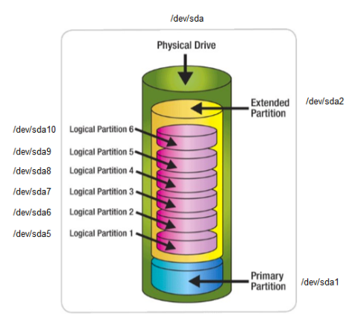
Пример разметки диска с использованием MBR
Так как MBR позволяет использовать не более четырех первичных разделов, но иногда требуется больше, создаются логические разделы. В этом случае один из первичных разделов помечается как расширенный и в нем содержатся логические системы. Не все ОС умеют создавать логические разделы загрузочными. В WIndows, чтобы система могла загрузиться с раздела, он должен быть физическим.

GPT
На смену MBR пришла таблица GPT — GUID Partition Table. GUID — Globally Unique Identifier — 128-битный статистически уникальный идентификатор. Статистически уникальный, потому что для двух разных GUID вероятность совпадения низкая.
Пример GUID: {6F9619FF-8B86-D011-B42D-00CF4FC964FF}
Один из родственных стандартов, применяющихся в Linux — UUID. Также 128-битный. Это universally unique identifier — универсальный уникальный идентификатор.
GUID — основа GPT.
GPT уже не содержит загружаемый код: эти функции отнесены к UEFI. UEFI — Extensible Firmware Interface (EFI) — новая прошивка ПЗУ, пришедшая на смену BIOS. Кроме того, GPT является частью стандарта UEFI. Тем не менее блок MBR присутствует в начале для совместимости и защиты от повреждения утилитами, не умеющими работать с GPT, но понимающими MBR. В совместимом MBR указан один раздел, охватывающий весь диск.
GPT не накладывает ограничений на разделы, поэтому такие понятия, как расширенные и первичные разделы, в работе с ним не используются.
Fdisk не работает с GPT, вместо него следует использовать gdisk.
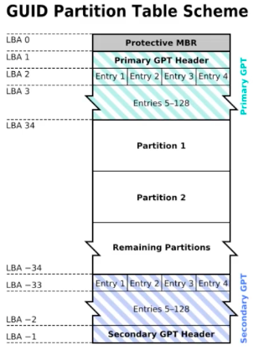
Позволяет создавать разделы объемом до 9,4 Зб (зеттабайт). Приставка «тера-» означает 10¹², «зетта-» — 10²¹.

Зачем нужна таблица разделов
- Для логического разделения дисков (C:, D:, E: в Windows, /dev/sda1, /dev/sd2, /dev/sda3 в Linux).
- Для загрузки диска — чтобы загрузить операционную систему, необходимо иметь таблицу разделов, чтобы можно было найти загрузчик операционной системы.
Если диск нужно использовать только для хранения информации, на нем не обязательно создавать структуру таблицы разделов. Файловые системы позволяют работать непосредственно с устройствами дисков.

Форматирование
Форматирование — эти создание разметки диска, а также создание файловой системы.
Различается низкоуровневое и высокоуровневое форматирование.

Низкоуровневое форматирование
Создает разметку дорожек и секторов на диске. В настоящее время, как правило, эта часть выполняется в заводских условиях и пользователям недоступна.

Высокоуровневое форматирование
Высокоуровневое форматирование записывает на диск (в раздел) файловую систему. После этого диск доступен для использования в ОС, поддерживающих файловую систему, в которой раздел был отформатирован.
Создание загрузочной записи может выполняться как при форматировании, так и отдельно специальными утилитами.

Восстановление информации
Так как высокоуровневое форматирование фактически изменяет только оглавление диска, потерянные данные в результате ошибочного форматирования теоретически можно восстановить. При этом возможны частичные потери иерархии, структуры и данных. Информацию позволяют восстановить такие программы, как GetDataBack для Windows (в данном случае для NTFS). Если вышел из строя контроллер диска, восстановление заключается в технической операции с использованием устройства-донора.

Удаление без возможности восстановления
С учетом особенностей системы для удаления конфиденциальных данных недостаточно удалить файл или отформатировать диск. Специальные технические средства позволяют восстановить данные даже после двукратной перезаписи секторов. Потому существуют утилиты, которые не просто удаляют файлы и разделы, но и принудительно перезаписывают нулями или случайной информацией трижды использованные ранее секторы.

Утилиты для работы с дисками
Разберем утилиты для работы с дисками в ОС GNU/Linux.: fdisk, dd и hexdump.
Некоторые из них присутствуют и в других операционных системах. Dd есть во всех UNIX-подобных системах, в том числе в MAC OS. fdisk есть еще и в DOS, и в Windows.

Утилита fdisk
Утилита присутствует во всех операционных системах. Появилась в UNIX, а при создании ОС DOS под влиянием UNIX была добавлена и туда. Работает в текстовом режиме и только с MBR — для работы с GPT необходим gdisk. Fdisk может повредить данные на вашем компьютере, поэтому использовать ее следует с осторожностью. Если быть точнее, сами данные не повредятся. Fdisk работает только с таблицей разделов, поэтому, если после ошибочных действий удастся восстановить эту таблицу, доступ к данным будет возвращен. Тем не менее даже зная, что fdisk не трогает сами данные, а только таблицу, используйте эту программу с большой осторожностью. Если правильную разметку не восстановить, то дальнейшая работа с файловой системой на этом диске будет невозможна.
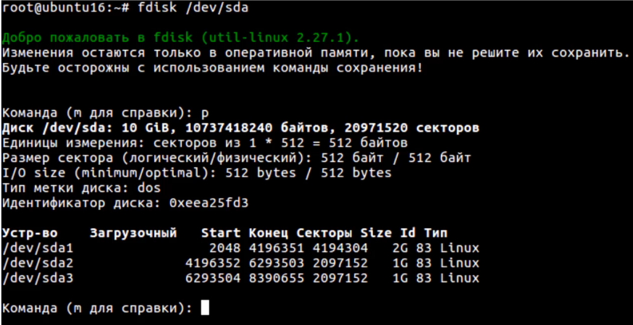

Утилита dd
Одна из полезных утилит низкоуровневой работы с дисками в ОС GNU/Linux — dd — dataset definition.
Работает непосредственно с дисковым устройством. Служит для чтения и записи информации. Альтернативное название: dd — disk destroyer — разрушитель диска. Если неосторожно использовать эту утилиту, можно распрощаться с данными навсегда. Записав данные не в то место на диске, можно уничтожить разметку, файловую систему или файлы. Dd не запрашивает подтверждение. Если же используем эту утилиту для чтения, ничего катастрофического не произойдет.
В UNIX-подобных операционных системах действует принцип: всё есть файл. С дисками тоже можно работать как со специализированными файлами, что данная утилита и делает. dd работает с файлом с начала диска или с указанного блока (файлы устройств в Linux могут быть символьными, которые считываются посимвольно, или блочными (поблочно). Файлы дисковых устройств — блочные.

Утилита hexdump
Утилита dd работает с сырыми данными, которые не отображаются в удобном для чтения формате. Для отображения данных используется другая утилита — hexdump. Она нужна потому, что терминал воспринимает двоичные данные как символы алфавита (а также символы псевдографики и управляющие конструкции ASCII: переводы строк, разные виды табуляций и т. д.). И если попытаться отобразить сырые двоичные данные на экран, выведется нечитаемый набор символов.
Пример вывода на экран двоичного (бинарного) файла:
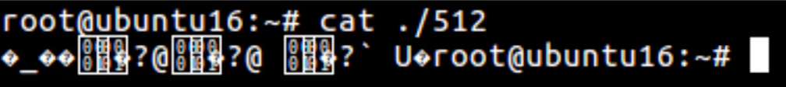
Тот же самый файл при прочтении с помощью hexdump:
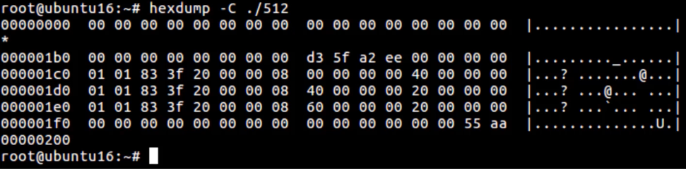
Видим смещения кодов, представления в шестнадцатеричной системе и в виде алфавитно-цифрового символа (если это возможно — бывает полезно, когда сырые данные содержат текстовую информацию, например имена файлов). Управляющие символы заменяются на точки .

Работа с утилитами fdisk, dd
Научимся работать с утилитой fdisk. При запуске указываем название диска, с которым будем работать:
# fdisk /dev/sdb

Или как в примере с видео:
# fdisk /dev/vda

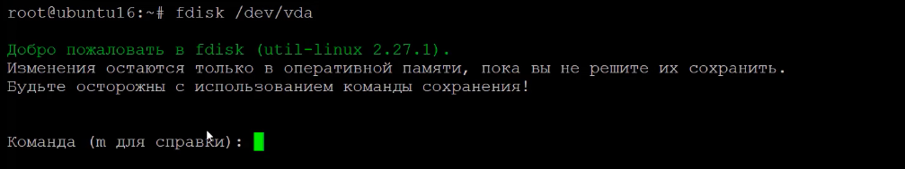
Появляется приглашение для ввода команды.
Команда p (достаточно нажать кнопку p и Enter) позволяет посмотреть разделы на указанном блочном устройстве.
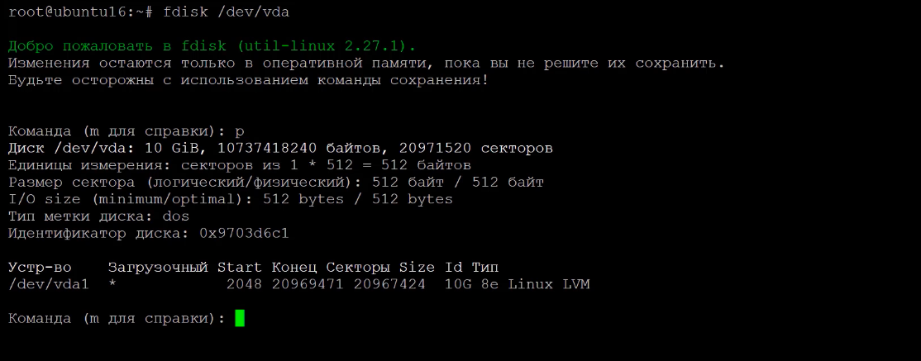
Мы видим всего один раздел диска /dev/vda, который называется /dev/vda1 (если бы был еще один раздел, назывался бы /dev/vda2 и т. д.). Он загрузочный.
Информация, которая отображается и которую мы можем оценить:
- в поле Start указано, что раздел начинается с 2048 сектора;
- видим в поле «Конец», что на секторе 20969471 раздел заканчивается;
- в поле «Секторы» видим их количество — 20967424;
- в поле Size видим объем — 10 G;
- идентификатор в шестнадцатеричной записи в поле Id — 8e;
- тип раздела: Linux LVM.
Чтобы понять, откуда эти данные берутся, прочитаем сырые данные с помощью dd.
Но сначала нужно выйти из fdisk. В этом поможет команда q (жмем q и Enter).
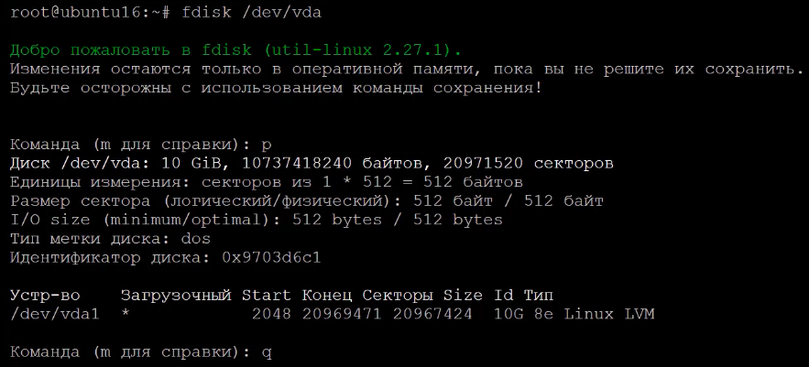
Теперь будем использовать конвейер из программы dd, которая прочитает данные с диска, и hexdump, которая позволит их отобразить в читаемом виде.
Команда, которую мы будем использовать:
# dd if=/dev/vda bs=1 count=512 |hexdump -C
Вертикальная черта между командой dd и командой hexdump означает, что обе программы будут запущены, но результат вывода первой (dd) будет поступать не на экран, а на вход второй программы (hexdump). Она обработает сырые данные и уже сама будет отображать их в удобочитаемом виде для нас на экране.
Параметры dd, которые мы укажем:
- if=/dev/vda — путь для входного файла. Здесь мы читаем не раздел диска, а именно физический диск;
- bs=1 — раздел блока — 1 байт, для удобства;
- count=512 — общее количество блоков, которые надо считать. Так как MBR занимает 512 байт и содержится в 1 секторе, мы считаем 512 блоков по 1 байту, фактически 512 байт.
Hexdump переведет двоичные данные в шестнадцатеричный формат:
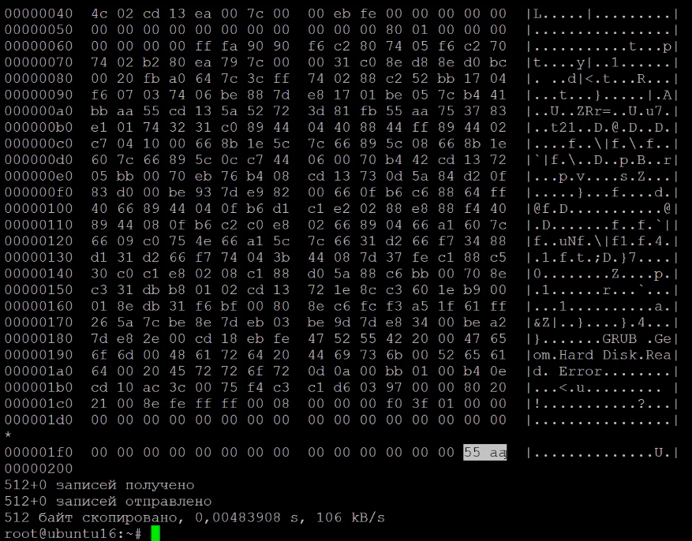
Видим, что последние два байта в шестнадцатеричном виде — 55 aa. То есть это MBR, и она корректна.
Самая интересная область — таблица разделов MBR. Именно на ее основе fdisk и предоставляет нам информацию.
С помощью dd можно извлечь любую информацию. Нас интересует таблица. Так как есть только один раздел, это будет первая таблица.
# dd if=/dev/vda skip=446 bs=1 count=512 |hexdump -C

- if=/dev/vda — извлекаем данные с того же физического диска /dev/vda.
- skip=446 байт — пропускаем 446 байт загрузчика, после которого содержится запись первого раздела.
- bs=1 — по-прежнему будем считывать блоки размером в 1 байт.
- count=16.
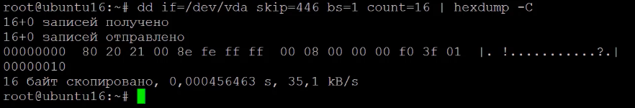
Разберем значения байт:
- 80 — признак того, что раздел загрузочный. Если 0 — то не загрузочный;
- 20 21 00 — номер сектора, с которого начинается раздел в системе CHS;
- 8e — код типа раздела, соответствует типу Linux;
- fe ff ff — сектор, в котором раздел заканчивается в системе адресации CHS;
- 00 08 00 00 — начало в адресации LBA. В архитектуре Intel порядок байт Little Endian. Поэтому адрес в понятном человеку виде (но по-прежнему в шестнадцатеричной системе) 8 00. Переведем в десятичную: 2048;
- 00 f0 3f 01 — информация об общем количестве секторов в разделе. Так же нужно отобразить в Little Endian 01 3f f0 00 и перевести в десятичную запись. Так мы можем понять ограничение на размер. Соответственно, 4 байта, выделенные на хранение количества секторов, это 32 бита. Максимальное значение, которое могут хранить 4 байта, это 2³². 1 сектор — 512 байт), так что максимальный размер раздела — 2³² × 512 = 2 TiB. Поэтому в MBR не может быть раздела более 2 Тб.

Практическое задание
Ответьте на вопросы в Google Docs, максимально подробно объясняя, почему вы так считаете. Приложите ссылку на документ к уроку.
- Что такое MBR?
- Можно ли работать с диском без MBR?
- Почему в MBR нельзя создать раздел больше 2 TiB?
- Влияет ли изменение MBR на изменение данных в файловой системе?
- Возможно ли в MBR увеличить первый раздел из двух?
- Откуда fdisk берет информацию о диске и разделах на нем?
- Почему для работы с бинарными данными нужна специальная программа (например, hexdump)?
- Почему, работая с утилитой dd, нужно быть очень внимательным?
- Почему при работе с MBR следует обращаться к физическому, а не к логическому диску?
- Что такое GPT?
Задачи со * предназначены для продвинутых учеников.

Дополнительные материалы
- Главная загрузочная запись — Master Boot Record (MBR).
- GPT vs MBR.
- Man pages.
- Команда dd и все, что с ней связано.
- Интерактивная система просмотра системных руководств (man-ов).
- Команда hexdump.

Используемая литература
Для подготовки данного методического пособия были использованы следующие ресурсы:
- GUID.
- UUID.
- Пишем свой загрузочный сектор.
- Главная загрузочная запись.
- GPT.
- Главная Загрузочная Запись - Master Boot Record (MBR).
- GPT vs MBR.

